Zalm in pistachekorstje
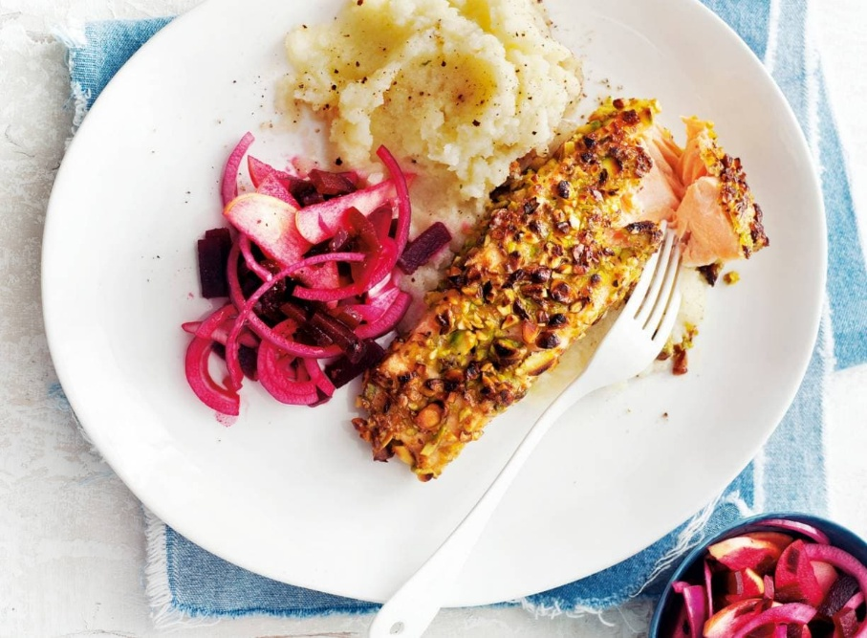

Ingrediënten: Aantal personen 2
- 2 bloemkool 1 tuinkruidenbouillontablet
- 190g gepelde pistachenoten 50 g speltbloem
- 2 middelgrote eieren 600 g verse zalmfilets

Aan de slag:
Snijd de bloemkool in kleine roosjes. Breng een pan water aan de kook, voeg het bouillontablet toe en kook de bloemkoolroosjes in 20 min. gaar.
Hak ondertussen de pistachenoten grof en doe in een diep bord. Meng de bloem in een diep bord met wat peper en klop in een ander diep bord het ei los met een vork.
Verdeel de zalm in gelijke porties. Haal deze achtereenvolgens door de bloem, het ei en de pistachenoten. Verwarm de olie in een koekenpan en bak de gepaneerde zalm op middelhoog vuur in 8 min. rosé (bijna gaar). Keer halverwege.
Giet de bloemkool af en pureer met de pureestamper. Breng op smaak met peper en eventueel zout. Verdeel de puree en zalm over de borden.
Variatietip: In plaats van speltbloem kun je ook gewone tarwebloem gebruiken. Combinatietip: Lekker met een salade van bietjes, appel, appelazijn en rode ui.

